Anleitung und Tipps für Lehrpersonen

Dieses Dokument beinhaltet allgemeine Hinweise zum Einsatz von *GameGridKara* im Unterricht.

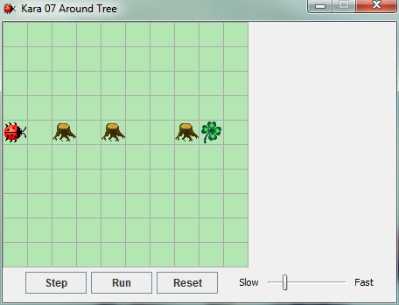

**Beispiel der Übung   
„Um Baum herum“ aus Kapitel 1:**

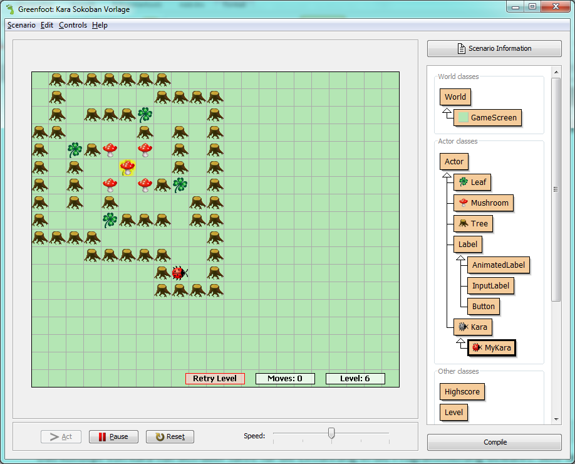

**Ausschnitt aus dem Spiel „Kara Sokoban“:  
(bekannt als Kisten-Schieben oder in diesem Fall ein Pilze-Schieben…)**

# Weshalb JGameGrid und Kara

Das Konzept von **Kara** hat sich über Jahre für die Einführung in die Programmierung bewährt. Sehr wertvoll sind ausserdem die vielen Übungen, die es für Kara bereits gibt.

**JGameGrid** ist eine Programmbibliothek, welche es erlaubt, auf einfache Weise interaktive, grafische Programme zu erstellen. JGameGrid kann in einer **beliebigen IDE** (Integrierte Entwicklungsumgebung) wie etwa **Eclipse, Netbeans oder BlueJ** verwendet werden.

**🡺 GameGridKara kombiniert das bewährte Konzept von Kara mit der Flexibilität und Bedienerfreundlichkeit von JGameGrid.**

Als Lehrperson kann man für GameGridKara Szenarien beliebiger Schwierigkeitsstufen zur Verfügung stellen. Anschliessend kann man z.B. mit JGameGrid (ohne Kara) fortgeschrittene Projekte realisieren oder ganz auf eine solche Bibliothek verzichten. Der Vorteil ist, dass die Schüler bereits mit der Entwicklungsumgebung vertraut sind und damit weiterfahren können.

# Anleitung für GameGridKara

Die Szenarien liegen als Eclipse-Projekte vor. Wenn man Eclipse verwendet, ist es am einfachsten, wenn man die Projekte (***scenarios-chapter-1, scenarios-chapter-1-solutions etc.****)* in Eclipse importiert.

(Bei anderen Entwicklungsumgebungen muss man lediglich schauen, dass die beiden Bibliotheken *GameGridKara-x.x.x.jar und JGameGrid-x.x.jar* im Klassenpfad des Projektes sind.)

Jedes Szenario besitzt sein eigenes Package mit einer MyKara-Klasse und einer WorldSetup.txt Datei.

In jedem Szenario wird die Welt gemäss der WorldSetup.txt mit Kara, Bäumen, Kleeblättern etc. aufgebaut.

## Das Kara-Szenario

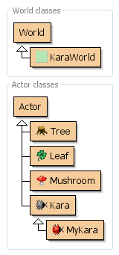Das Kara-Szenario und somit die Möglichkeiten von Kara bleiben für alle Übungen gleich. Die Möglichkeiten von Kara sind die Folgenden:

|  |  |
| --- | --- |
| **Aktionen** | |
| move() | Kara macht einen Schritt in die aktuelle Richtung |
| turnLeft() | Kara dreht sich um 90° nach links |
| turnRight() | Kara dreht sich um 90° nach rechts |
| putLeaf() | Kara legt ein Kleeblatt an die Position, auf der er sich befindet |
| removeLeaf() | Kara entfernt ein unter ihm liegendes Kleeblatt |

|  |  |
| --- | --- |
| **Sensoren** | |
| onLeaf() | Kara schaut nach, ob er sich auf einem Kleeblatt befindet |
| treeFront() | Kara schaut nach, ob sich ein Baum vor ihm befindet |
| treeLeft() | Kara schaut nach, ob sich ein Baum links von ihm befindet |
| treeRight() | Kara schaut nach, ob sich ein Baum rechts von ihm befindet |
| mushroomFront() | Kara schaut nach, ob er einen Pilz vor sich hat |

Im Kapitel 4 kommen ein paar zusätzliche Methoden hinzu, damit das Sokoban-Spiel programmiert werden kann.

Im Kapitel Kapitel 5 erhält Kara zu den Grundfunktionen noch die Möglichkeit, Nachrichten anzuzeigen und eine Eingabe des Benutzers zu erhalten.

### Die Klassen Kara und MyKara

Die wichtigsten Klassen sind **Kara** und **MyKara**. Die Klasse Kara beinhaltet alle Funktionalität des Käfers Kara. **Programmiert wird jedoch immer in der Klasse MyKara**, wobei durch Vererbung auf die Methoden von Kara zugegriffen werden kann. So müssen sich die Lernenden am Anfang nicht unnötig mit der Komplexität dieser Methoden beschäftigen.

Später können die Lernenden dann natürlich nachschauen, wie die Methoden in Kara implementiert wurden. Dazu empfiehlt sich, zuerst die *Javadoc-Kommentare*  dieser Klasse zu betrachten.

## Der Einstieg mit der Maus

Objekte der Klassen können durch *Rechtsklick | new …. ()* instanziiert und in der Welt platziert werden.

Beim ersten Kontakt mit GameGridKara kann **zuerst nur mit der Maus** gearbeitet werden. Wenn man auf ein Kara-Objekt einen Rechtsklick macht, dann erscheinen alle Methoden, die man zur Verfügung hat. Die kann man auswählen und beobachten, was Kara dann macht.

## Programmieren

Die Programme werden in der act()-Methode von MyKara geschrieben. Diese Methode wird beim Drücken des Step-Knopfes ausgeführt. Wenn der Run-Knopf gedrückt wird, dann wird die act()-Methode wiederholt aufgerufen.

# Tipps

## Der Editor

* Oft haben Lernende Mühe mit dem sauberen Strukturieren durch Geschweifte Klammern und das Setzen von Tabulatoren. Der Editor hilft beim Formatieren durch eine **Auto-Layout-Funktion** (Menu Source | Format).
* Mit Ctrl-Space öffnet sich eine **Kontext-Hilfe** für die Autovervollständigung.
* Oben Rechts im Editor kann die Ansicht von *Source Code* auf ***Documentation*** gestellt werden.
* Unter dem Menu *Window | Preferences…* kann die **Schriftgrösse** verändert werden (z.B. für eine Präsentation mit Beamer).

## World Setup Dateien

In der Datei WorldSetup.txt kann die Welt definiert werden. Die Datei kann auch anders benannt werden, es muss dann aber in der Klasse KaraWorld die Konstante **WORLD_SETUP_FILE** angepasst werden.

Eine World Setup Datei kann auch mehrere Welten beinhalten. Jede Welt muss mit den folgenden drei Zeilen beginnen:

World: [Eigener Titel]

X: [Breite der Welt]

Y: [Höhe der Welt]

[Actors]

Die Actors werden wie folgt repräsentiert:

* Bäume durch **#**
* Kara durch **@**
* ein Kleeblatt als **.**
* die Pilze als **$**
* ein auf einem Kleeblatt stehender Pilz als **\***
* Kara auf einem Kleeblatt als **+**

Tipp: Mit Rechtsklick auf die Welt | **saveWorldSetupToFile()** oder **printWorldSetupToConsole()** kann eine in GameGridKara erstellte Welt gespeichert werden.

## Bildschirmausgaben und Eingaben des Benutzers

Es gibt verschiedene Möglichkeiten, in GameGridKara mit dem Benutzer über Input/Output zu interagieren:

* Mit System.out.println(…)-Befehlen etwas auf die Konsole schreiben.
* Mit einem Swing-Dialog (z.B. JOptionPane): Dies wird in ***KaraIO*** (Kapitel 5) verwendet. Dort wird die Funktionalität von Kara etwas erweitert, so dass man int- und double-Eingaben machen und dem Benutzer eine Message anzeigen kann.
* Mit gezeichneten Labels: Dies ist die komplexeste Variante, ist aber elegant, da die Ein- und Ausgabe direkt auf der Welt erscheint und nicht nur in einem Popup-Dialog. Ein Beispiel dazu kann in ***KaraSokoban*** gefunden werden.

## Szenarien mit anderen Teilen (Deployment)

Mit GameGridKara können Szenarien sehr einfach exportiert und anderen zur Verfügung gestellt werden:

In Eclipse mit *File | Export … | Java – Runnable Jar File* das gesamte Projekt exportieren. Dann müssen Sie noch die korrekte ‚Launch Configuration‘ wählen. Wahrscheinlich ist es die unterste, wenn Sie vorher gerade das Programm gestartet haben. Die Jar-Datei kann dann auf jedem System, auf dem Java installiert ist, mit einem Doppelklick gestartet werden.

# Buchempfehlung und weiterführende Links

Das Buch von Michael Kölling „Einführung in Java mit Greenfoot“ ist sehr zu empfehlen. Es kann entweder als Inspiration für die Lehrperson oder als Lehrbuch für die ganze Klasse verwendet werden.

**Education Blog (Neue GameGridKara Versionen werden hier angekündigt)**

* <http://edu.makery.ch>

**Links zu Kara:**

* GameGridKara: <http://www.swisseduc.ch/informatik/karatojava/>gamegridkara/
* GreenfootKara: <http://www.swisseduc.ch/informatik/karatojava/greenfootkara/>
* Arbeitsblätter und Übungen zu Kara: <http://www.swisseduc.ch/informatik/karatojava/javakara/material/>

**Links zu JGameGrid:**

* Hauptseite von JGameGrid: <http://www.gamegrid.ch>